ТИПОВОЙ РАСЧЁТ «РАЗВЕТВЛЁННАЯ ЛИНЕЙНАЯ ЦЕПЬ ПЕРЕМЕННОГО ТОКА»
Задание:
Схема, подлежащая расчёту, изображена на рис. 1. Числовые значения заданных величин указаны в табл.1.
Для электрической схемы соответствующей номеру варианта, выполнить следующее:
- Определить токи во всех ветвях методом контурных токов.
- Определить токи во всех ветвях методом узловых потенциалов.
- Составить схему уравнений по закону Кирхгофа. С помощью этих уравнений проверить правильность расчётов проделанных по п.п. 1 и 2.
- Составить уравнение активных и реактивных мощностей
- Записать выражение для мгновенного значения токов ветвей
Таблица 1
Э.д.с. источников $E_{к}$, В | Токи источников $J_{к}$, А | Z1 | Z2 | Z3 | Z4 | Z5 | Z6 | $$I_{к}$$
E2=28.2sin(wt)  E5=14.1sin(wt+90⁰) | $J₄$=2.82sin(wt) | 20+j20 | 20 | -j15 | 25 | j10 | 0 | $$I_{3}$$

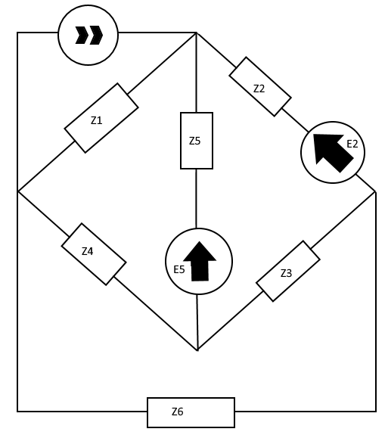
Рис.1 – Схема

